线性代数模拟试卷及解析
- 填空题 （每小题4分，共20分）
1. 设矩阵A为3阶方阵，且|A|=，则|2A|= 4 ；
2. 设三元线性方程组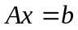的两个特解为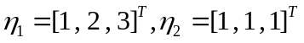，且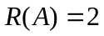, 则的通解为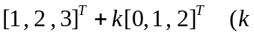为任意数）；
3. 二次型的标准形是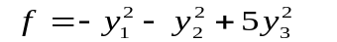
4. 设三阶方阵的特征值为0,-1,1, 且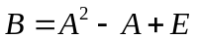,则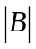= 3 .
5. 设二次型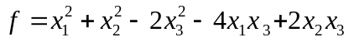，则二次型的矩阵为 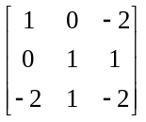
二、单项选择题（每小题5分，共20分）
1.设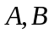都是阶方阵，下列命题正确的是 （ D ）
（A）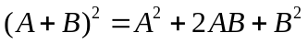 （B） 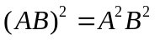
(C) 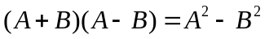 （D） 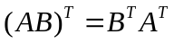
2. 设是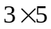矩阵，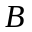是3维列向量，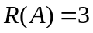.则方程组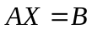 （ A ）
（A）必定有解 (B)未必有解 （C）必定无解 （D）必有唯一解
3.矩阵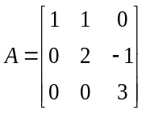相似于 （ C ）
（A） 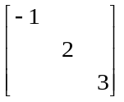 （B）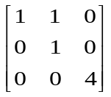 （C）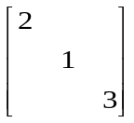 （D）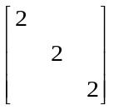
4. 设二次型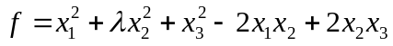，
则为正定的充要条件是满足（ B ）
（A）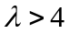 （B） 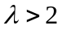 （C） 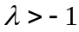 （D）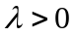
三、下列各题（本题共6小题，每小题6分，共36分）
1． 计算行列式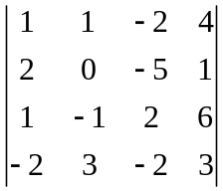;
解：原式=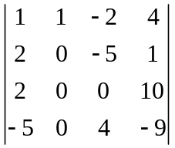=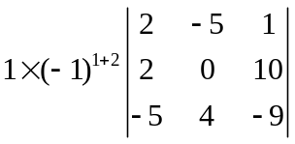（4分）=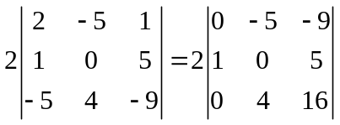（1分） =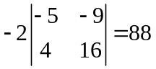 （1分）
- 求矩阵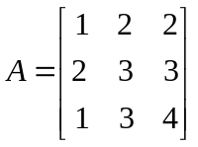的逆矩阵；
解：用初等变换法
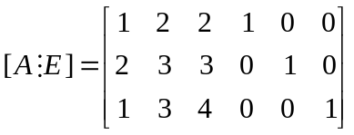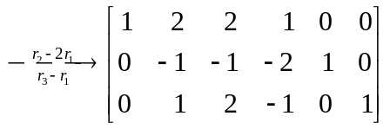（2分）
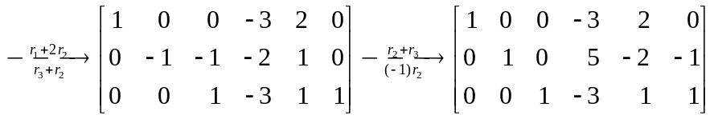
所以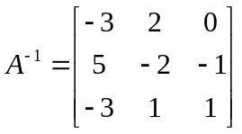（4分）
3. 求齐次线性方程组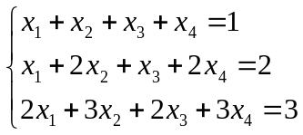的通解
（用特解和基础解系的形式表示）；
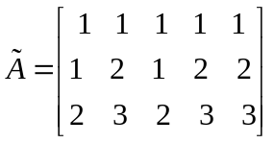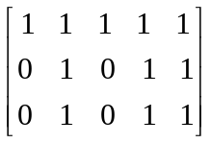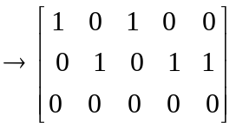（2分）
与原方程组同解方程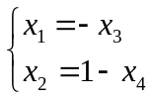，得特解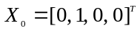，
对应的齐次线性方程组的基础解系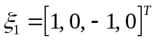，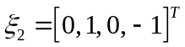（3分）
方程组的通解为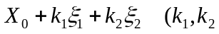为任意数）（1分）
4.已知矩阵方程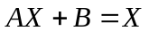，求矩阵。其中
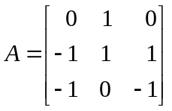， 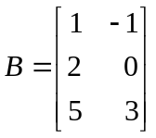
解 由得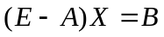
因为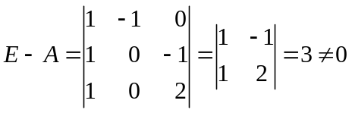，所以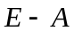可逆
于是 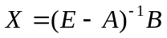（2分）
由于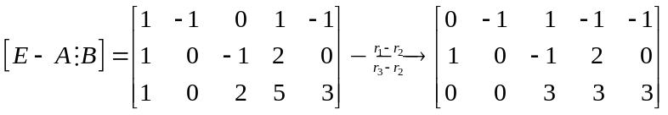
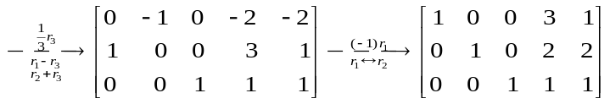
因此 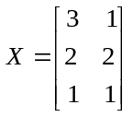。（4分）
5.已知矩阵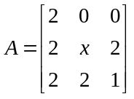与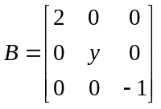相似，
求x与y的值 .
解：因为与相似，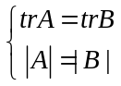 （2分），
于是有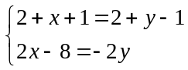 ，化简得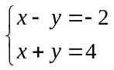（2分）
解得：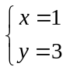（2分）
6. 已知方阵A的属于特征值的特征向量是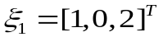和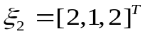，又向量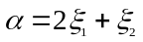，求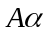。
解 已知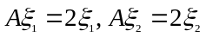，所以
（3分）
=4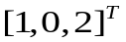+2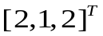=6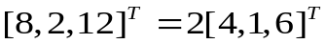 （3分）
四、[本题10分] 已知矩阵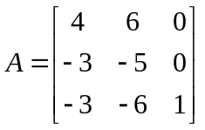.
（1）求的特征值和相应的特征向量；
（2）若与对角矩阵相似,试求可逆矩阵, 使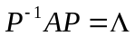为对角矩阵,并求对角矩阵.

解 （1）因为的特征多项式为
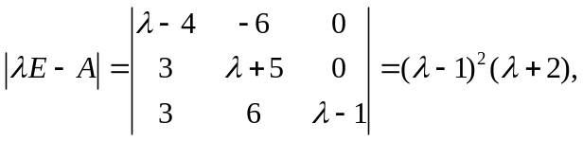
故的特征值为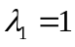（二重）, 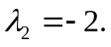 （2分）
将代入特征方程组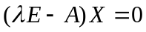得
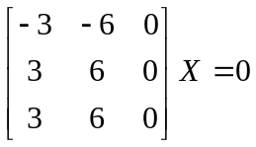,
其基础解系为
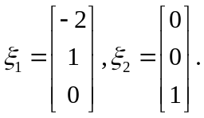
故矩阵的属于特征值的所有特征向量为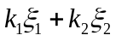 (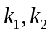不全为0).
（2分）
将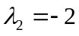代入特征方程组得
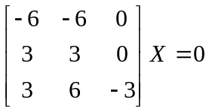,
其基础解系为
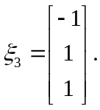
故矩阵的属于特征值的所有特征向量为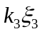 (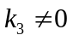).（2分）
（2）因有3个线性无关的特征向量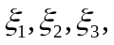, 故可相似对角化. （1分）
令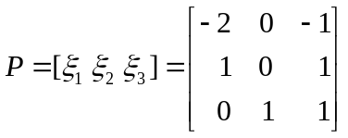，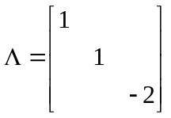,
则为可逆矩阵, 且为对角矩阵. （3分）

五、[本题10分]
设二次型，用正交变换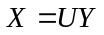把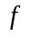化成标准型，并判断它是否是正定二次型？
解：（1）二次型对应的矩阵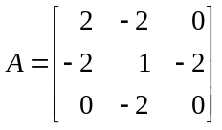（1分）
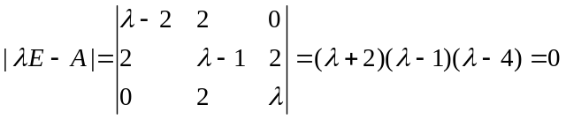
解得的特征值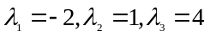 （1分）
将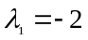代入特征方程得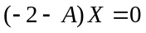
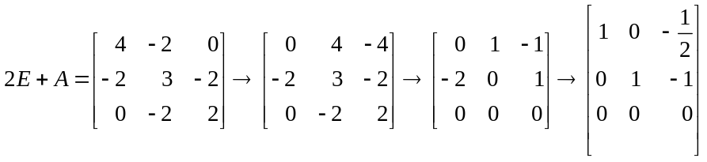
得方程组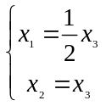 基础解系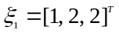
单位化得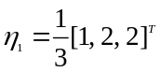（1分）
将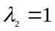代入特征方程得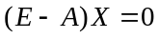
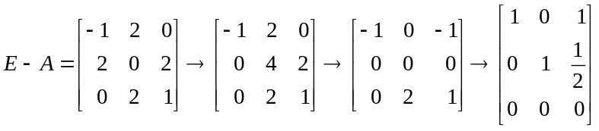
得方程组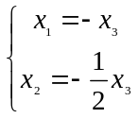
基础解系为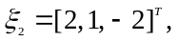单位化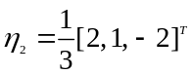 （1分）
将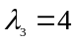代入特征方程得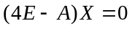
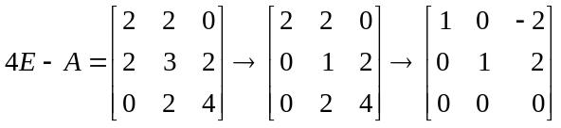 得方程组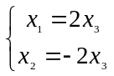
基础解系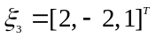，单位化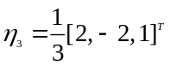（1分）
令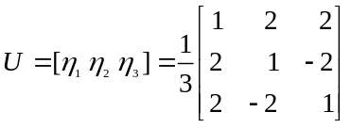，得正交变换（2分）
的标准型
（1分）
由于有特征值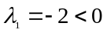，所以二次型不是正定二次型。（2分）
六、证明题(本题4分)
已知二阶正交矩阵满足 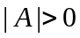且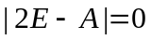，计算行列式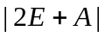。
解 因为，所以有特征值2。（1分）
又知是正交矩阵且，所以的另一个特征值为，（1分）
因此的特征值分别是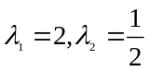。
设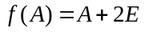，则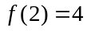，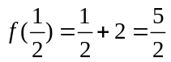，（1分）
所以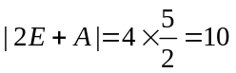 （1分）

